Nieuwjaarsbrief ZOUFFF meets TALENT: mix FR/NL (leerjaar 5)

Lieve …

Mijn nieuwjaarsbrief die heeft dit jaar
Een tikkeltje meer glans
Het wordt er eentje – Hou je vast! –
Met hier en daar wat Frans

Tu dis quoi? Je gelooft me niet?
Zal ik het demonstreren?
Hoe ik zoals un(e) jeune artiste
Met talen kan jongleren?

Ik wens je eerst une belle année
Boordevol met amis
En daarbij ook une bonne santé
Van lundi tot samedi

Nu denk je vast: en zondag dan?
Telt die jour dan niet mee?
Ach kijk nou toch! Wat stom van me!
Ce jour, je l’ai oublié

Ik wens je alle dagen van de week
Rien que du bien
En om dat te bewijzen
Krijg jij trois bisous van mij

Bonne année!
Nieuwjaarsbrief ZOUFFF - leerjaar 5 – gericht aan 1 persoon

Cher/chère …

Écoute-moi!
Écoute-moi!
Je parle le français…

Ce n’est pas ma faute!
Ce n’est pas ma faute!
Un magicien l’a fait…
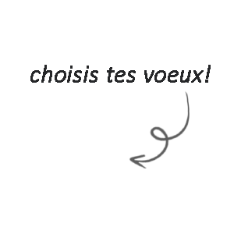
Alors pour la première fois
J’ai un vœux français pour toi:
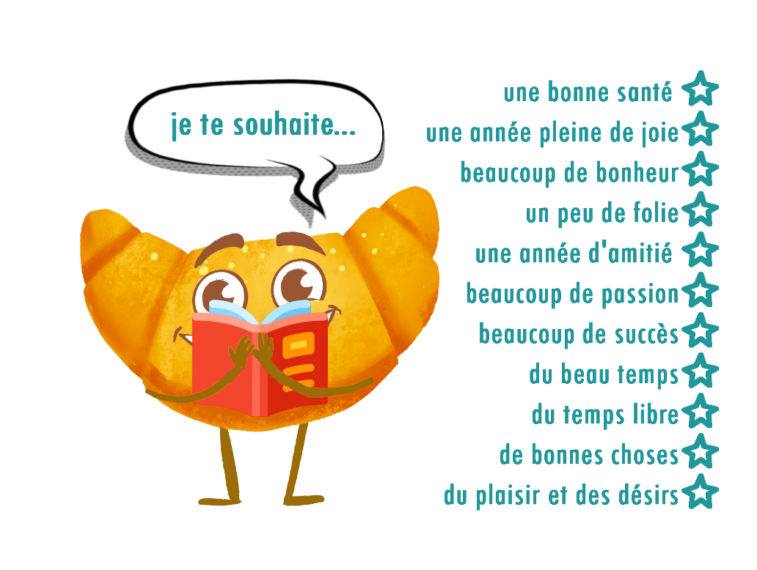
Bonne année!
Bonne année!
Merci bien et s’il te plait
Nieuwjaarsbrief ZOUFFF - leerjaar 5 – gericht aan meerdere persoon

Chers …

Écoutez-moi!
Écoutez-moi!
Je parle le français…

Ce n’est pas ma faute!
Ce n’est pas ma faute!
Un magicien l’a fait…

Alors je donne un beau bijou
Voici mon vœux français pour vous:
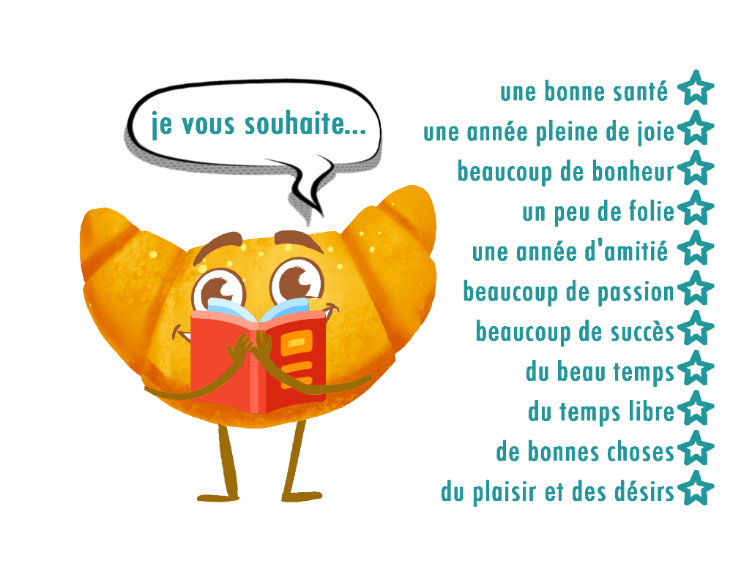
Bonne année!
Bonne année!
Merci bien et s’il vous plait
Nieuwjaarsbrief ZOUFFF - leerjaar 6 – versie 1 - gericht aan 1 persoon

Cher/chère …

À la fin de cette année
Je veux te reMERCIer

Je voudrais te donner un grand prix
Pas un, pas deux, mais nonante-six
Pour les cadeaux, tes mots gentils
Et tous les moments chauds en famille

L’année qui vient, écoute-moi
Ne va pas avoir des jours froids
Sous le soleil on va chanter
Et quand il pleut on va danser

Alors, Joyeux Noël et bonne année
Avec toi, tout est enchanté!

Nieuwjaarsbrief ZOUFFF - leerjaar 6 – versie 1 - gericht aan meerdere persoon

Chers …

À la fin de cette année
Je veux vous reMERCIer

Je voudrais vous donner un grand prix
Pas un, pas deux, mais nonante-six
Pour les cadeaux, vos mots gentils
Et tous les moments chauds en famille

L’année qui vient, écoutez-moi
Ne va pas avoir des jours froids
Sous le soleil on va chanter
Et quand il pleut on va danser

Alors, Joyeux Noël et bonne année
Avec vous, tout est enchanté!

Nieuwjaarsbrief ZOUFFF - leerjaar 6 – versie 2 - gericht aan 1 persoon

Cher/chère …

À la fin de cette année
Je veux bien te remercier

Je ne donne pas de grand prix
Ni deux, ni trois: nonante-six
Pour:
- tes mots doux et gentils
- les moments chauds en famille
- ton oreille attentive
- tes solutions créatives
- ta présence pleine d'amour
- ton amitié pour toujours

En vingt-quatre, écoute-moi
Il ne va jamais faire froid
Quelle idée, quel grand cadeau
Dans le monde il va faire beau

Bonne année!
Bonne année!
Trois bisous je vais te donner

Nieuwjaarsbrief ZOUFFF - leerjaar 6 – versie 2 - gericht aan meerdere personen

Chers …

À la fin de cette année
Je veux bien vous remercier

Je ne donne pas de grand prix
Ni deux, ni trois: nonante-six
Pour:
- vos mots doux et gentils
- les moments chauds en famille
- votre oreille attentive
- vos solutions créatives
- votre présence pleine d'amour
- votre amitié pour toujours

En vingt-quatre, écoutez-moi
Il ne va jamais faire froid
Quelle idée, quel grand cadeau
Dans le monde il va faire beau
Bonne année!
Bonne année!
Trois bisous je vais vous donner

Nieuwjaarsbrief ZOUFFF - leerjaar 6 – versie 3 - gericht aan meerdere personen

Chers ….

Je veux vous écrire de gentils mots
Pour vous souhaiter des jours
Où il fait toujours beau
Et quand un jour, il fait trop froid
ton petit filou… oui oui, c’est moi
demande doucement au soleil
un bisou chaud avec une petite merveille.
Merci pour être toujours là
Peut-être, je ne suis pas toujours sympa
Mais cette année
-il faut (bien) écouter-
Je vais vous aider et faire mes devoirs
Vous allez être fiers! Il faut me croire!

Deux mille vingt-quatre
Va être une année de grand succès
Pas de nouveau GSM
ou de nouveaux baskets
Pour moi le cadeau le plus joli
Ce sont tous les moments en famille

Alors: Chantez! Dansez! Souriez!
Le Nouvel An est arrivé!

